2012级（高三）上学期第十七次考试化学试卷资*源%库
可能用到的相对原子质量：H 1 C 12 N 14 O 16 Na 23 S 32 Cl 35.5
Fe 56 Cu 64 命题人：宋霞
第Ⅰ卷（选择题 共 42分）
一．选择题，每题只有一个选项符合题意
7．下列有关化学与生活说法中，不正确的是( )
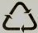
A． 是世界通用的循环再生标志，简称回收标志
B．大量生产聚乙烯、聚氯乙烯一次性超薄袋，方便日常生活
C．75%的乙醇溶液常用来消毒，是因为酒精能够使细菌蛋白质发生变性
D．页岩气是从页岩层中开采出来的天然气。由于产气的页岩分布广、厚度大，且普遍含气，故可以成为新的化石燃料来源
8. 下列有关实验结论正确的是 （ ）
A. 向某溶液中加入盐酸酸化的氯化钡溶液，有白色沉淀生成，
该溶液中一定含有
B. 向某溶液中加入2滴KSCN溶液，溶液不显红色。再向溶液中加入几滴新制的氯水，溶液变为红色，该溶液中一定含有Fe²⁺
C. 将某气体通入品红溶液中，品红溶液褪色，该气体一定是
D. 将少量某物质的溶液滴加到新制的银氨溶液中，水浴加热后有银镜生成，该物质一定属于醛类
9．用N_{A}表示阿伏加德罗常数的值，下列叙述正确的是( )
A．1mol[Ag (NH₃)₂]OH配合物中含有9N_{A}个σ键
B．标准状况下，22.4L C₂H₆O中含C－H键5N_{A}
C．1mol冰醋酸和lmol乙醇在加热和浓硫酸条件下充分反应生成的水分子数为N_{A}
D．KClO₃+6HCl ===KCl＋3Cl₂↑＋3H₂O反应中，生成71g Cl₂时，转移的电子数目为2N_{A}

10. 在下列给定条件的溶液中，一定能大量共存的离子组是( )
A. 无色溶液：、、H⁺、、
B .能使pH试纸呈红色的溶液：Na⁺、NH⁺₄、、
C. FeCl₂溶液：K⁺、、Na⁺、、、、
D. =0.1 mol/L的溶液：Na⁺、K⁺、、
11．某单官能团有机化合物，只含碳、氢、氧三种元素，相对分子质量为58，完全燃烧时产生等物质的量的CO₂和H₂O。它可能的结构共有(不考虑立体异构)( )
A．4种 B．5种 C．6种 D．7种
12．某反应的反应过程中能量变化如图所示(图中E₁表示正反应的活化能，E₂表示逆反应的活化能)。下列有关叙述正确的是
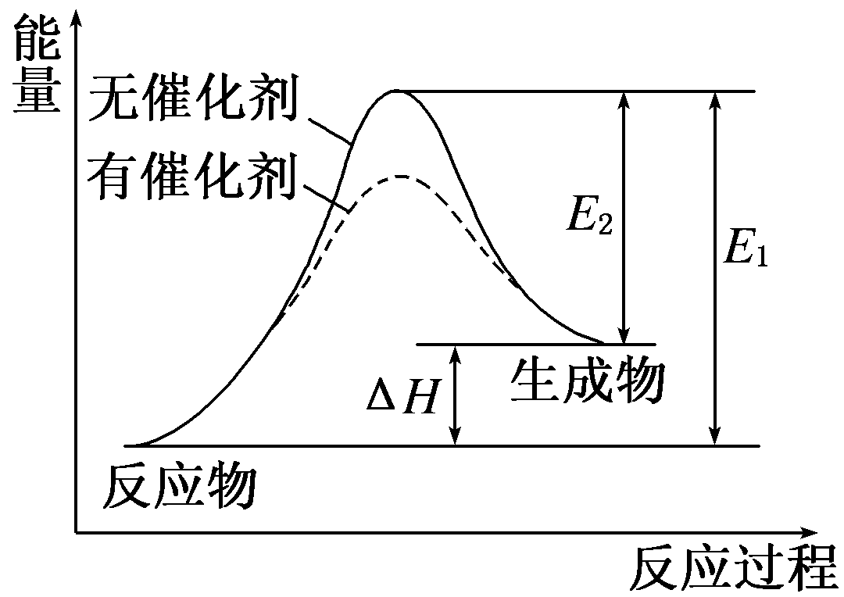
A．该反应为放热反应
B．催化剂能改变该反应的焓变
C．催化剂能降低该反应的活化能
D．逆反应的活化能大于正反应的活化能
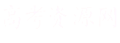
13．I₂在KI溶液中存在平衡： ，某I_{2、}、KI混合溶液中， c($I_{3}^{−}$)与温度T的平衡曲线图如下。下列说法不正确的是( )
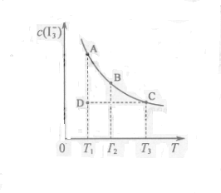
A. 反应的△H>0
B．若温Ziyuanku.com度为$T_{1}、T_{2}$，反应的平衡常数分别为 $K_{1}、K_{2}\text{，则}K_{1}>K_{2}$
C．若反应进行到状态D时，一定有$v_{正}>v_{逆}$
D．状态A与状态B相比，状态A的c (I₂) 小 资*源%库 ziyuanku.com
第Ⅱ卷（非选择题，共58分）
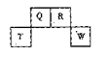
26.（16分）短周期元素Q、R、T、W在元素周期表中的位置如右图所示，其中，T所处的周期序数与主族序数相等，请回答下列问题：
（1）T的原子结构示意图为
（2）元素的非金属性为（原子的得电子能力）：Q ___ W(填“强于”或“弱于”)。
(3 W的单质与其最高价氧化物的水化物浓溶液共热能发生反应，生成两种物质，其中一种是气体，反应的化学方程式为 。
(4)原子序数比R多1的元素的一种氢化物能分解为它的另一种氢化物，此分解反应的化学方程式是 。
(5)R有多种氧化物，其中甲的相对分子质量最小。在一定条件下，2L的甲气体与0.5L的氧气相混合，若该混合气体被足量的NaOH溶液完全吸收后没有气体残留，所生成的R的含氧酸盐只有一种，则该含氧酸盐的化学式是
(6)在298K下，Q、T的单质各1mol完全燃烧，分别放出热量aKJ和bKJ。又知一定条件下，T的单质能将Q从它的最高价氧化物中置换出来，若此置换反应生成3molQ的单质，则该反应在298K下的= ( 注：题中所涉单质均为最稳定单质)。
27． (12分)重铬酸钾是一种重要的氧化剂，工WWW.ziyuanku.com业上常用铬铁矿(主要成分为FeO·Cr₂O₃、SiO₂、Al₂O₃)为原料生产。实验室模拟工业法用铬铁矿制重铬酸钾(K₂Cr₂O₇)的主要工艺如下：
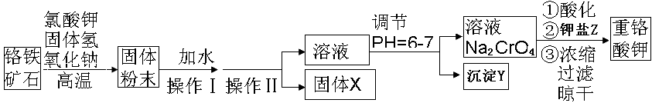
试回答下列问题：
（1）以上工艺流程所涉及元素中属于过渡元素的有 。
（2）操作Ⅱ的名称是 。
（3）固体X的主要成分是___________，沉淀Y的主要成分是 。
（4）流程中①酸化所用的酸和②钾盐Z最合适的是(填符号)________，
A．盐酸和氯化钾 B．硫酸和氯化钾 C．硫酸和硫酸钾 D．次氯酸和次氯酸钾酸化反应的离子方程式为 。
（5）FeO·Cr₂O₃与氯酸钾、氢氧化钠高温反应化学方程式： 。
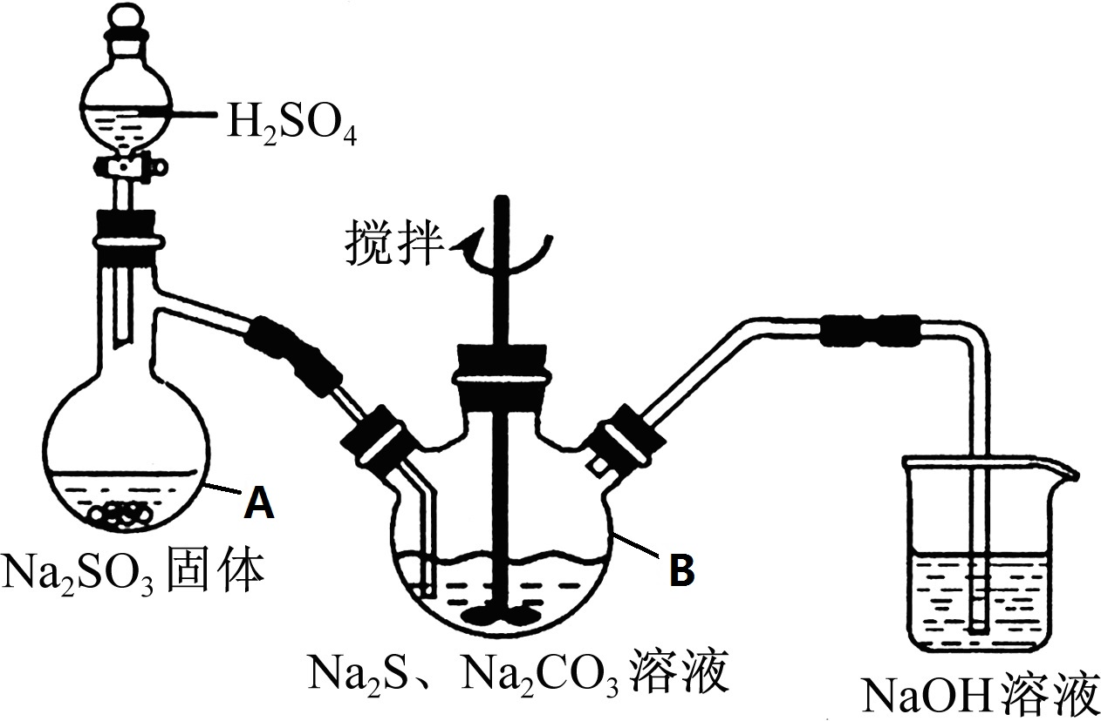
28．（15分）硫代硫酸钠（Na₂S₂O₃·5H₂O）俗名“大苏打”，又称为“海波”，可用于照相业作定影剂，也可用于纸浆漂白作脱氯剂等。它易溶于水，难溶于乙醇，加热、遇酸均易分解。工业上常用亚硫酸钠法、硫化碱法等制备。某实验室模拟工业硫化碱法制取硫代硫酸钠，其反应装置及所需试剂如下图：
实验具体操作步骤为：
①开启分液漏斗，使硫酸慢慢滴下，适当调节分液的滴速，使反应产生的SO₂气体较均匀地
通入Na₂S和Na₂CO₃的混合溶液中，同时开启电动搅拌器搅动，水浴加热，微沸。
②直至析出的浑浊不再消失，并控制溶液的pH接近7时，停止通入SO₂气体。
③趁热过滤，将滤液加热浓缩，冷却析出Na₂S₂O₃·5H₂O。
④再经过滤、洗涤、干燥，得到所需的产品。
（1）写出仪器A的名称 步骤④中洗涤时，为了减少产物的损失用的试剂可以是 。
（2）为了保证硫代硫酸钠的产量，实验中不能让溶液pH<7，请用离子方程式解释原因 。
（3）写出三颈烧瓶B中制取Na₂S₂O₃反应的总化学反应方程式 。
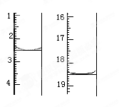
（4）最后得到的产品中可能含有Na₂SO₄杂质。请设计实验检测产品中是否存在Na₂SO₄，简要说明实验操作，现象和结论： 。
（5）测定产品纯度
准确称取1.00 g产品，用适量蒸馏水溶解，以淀粉作指示剂，用0．100 0 mol·L^{－1}碘的标准溶液滴定。反应原理为2S₂O＋I₂===S₄O＋2I－。滴定起始和终点的液面位置如图：
则消耗碘的标准溶液体积为____mL。产品的纯度为 %。
（6）Na₂S₂O₃常用作脱氯剂，在溶液中易被Cl₂氧化成SO，该反应的离子方程式为______________。
36.略
37．【化学——选修3：物质结构与性质】（15分）
X、Y、Z、L四种元素分别位于周期表中三个紧相邻的周期且原子序数依次增大，它们相关信息如下：$来&源：ziyuanku.com
X元素原子的价电子构型为ns^{n}np^{2n}
Y和Z位于同一周期，最外层都有两个未成对电子
L元素原子的基态未成对电子数是同周期最多的元素。
请回答如下问题：
（1）L元素在周期表中的位置是 。
该原子核外电子排布式是 。
其最高正价氧化物对应的水化物的化学式是
（2）元素X与Y形成的化合物晶体类型是 晶体
1mol该化合物含有的化学键数为 (用阿伏加德罗常数N_{A}表示)
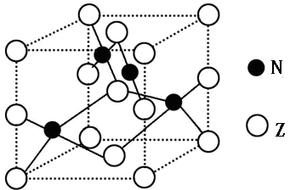
（3）元素M是周期表中电负性最强的元素,X与M形成的化合物XM₂的分子几何构型是 ，该化合物中X原子的杂化轨道类型是 。
ziyuanku.com（4）X与碳、氢三种元素形成的相对分子质量最小的分子里有 个δ键， 个л键
（5）金属元素N与Z形成的离子化合物的晶胞结构如图，晶胞中Z离子数目为 。
38．【化学——选修5：有机化学基础】（15分）
某抗结肠炎药物有效成分的合成路线如下（部分反应略去试剂和条件）：
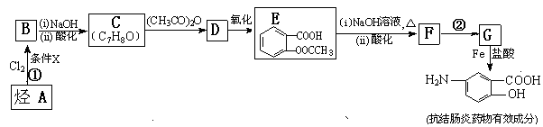
ziyuanku.com
根据以上信息回答下列问题：
（1）烃A的结构简式是 。
（2）①的反应条件是 。 ②的反应类型是 。
（3）下列对抗结肠炎药物有效成分可能具有的性质推测正确的是： 。
A．水溶性比苯酚好，密度比苯酚的大 B．能发生消去反应
C．能发生聚合反应 D．既有酸性又有碱性
（4）E与足量NaOH溶液反应的化学方程式是 。
（5）写出所有符合下列条件的E的同分异构体的结构简式：
a．与E具有相同的官能团 b．苯环上的一硝基取代产物有两种
（6）已知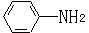易被氧化，苯环上连有烷基时再引入一个取代基，常取代在烷基的邻对位，而当苯环上连有羧基时则取代在间位。据此写出以A为原料合成化合物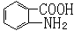的合成路线 。（仿照题中抗结肠炎药物有效成分的合成路线的表达方式答题）
化学参考答案
7-13 B B A D B C A
26.（16分）
（1） （2分） （2）弱于（2分）
（3）S＋2H2SO4（浓）＝（加热）=3SO2↑＋2H2O（3分）

(4) 2H₂O₂ MnO₂2H₂O + O₂↑（或其他合理答案）(3分)

（5 NaNO₂ (3分) (6)(3a – 4b)KJ/mol (3分)
27．（12分）答案：(1) Cr、Fe；(每个1分)
(2)过滤（1分) (3)Fe₂O₃（1分)；H₂SiO₃和Al(OH)₃(每个1分)。
(4)C ； 2CrO＋2H＋===Cr₂O＋H₂O （每空2分）
(5) 6FeO·Cr₃O₃＋24NaOH＋7KClO₃===12Na₂CrO₄＋3Fe₂O₃＋7KCl＋12H₂O（2分）
28（15分）（第一空1分，其余每空均2分）
答案：（1）蒸馏烧瓶 乙醇 （2） S₂O₃²⁻+ 2H⁺ == S + SO₂ +H₂O
(3) 4SO₂+2Na₂S+Na₂CO₃ == CO₂ + 3Na₂S₂O₃
(4) 取样，先加足量的盐酸酸化，过滤，取澄清液体加入氯化钡溶液，若出现白色沉淀，说明含有硫酸钠杂质，反之，不含。
（5）16.00 79.36
（6）S₂O₃^{2－}+ 4Cl₂ + 5H₂O == 2SO₄^{2－} + 8Cl－ + 10H⁺

37（15分）
(1) 第四周期第VI B族 （2分） 1S²2S²2P⁶3S²3P⁶3d⁵4S¹ 或 [Ar] 3d⁵4S¹ （2分）
H₂C_{r}O₄或H₂C_{r2}O₇ （1分）
(2) 原子晶体 （2分） 4N_{A} （2分）
(3) V形 SP³杂化 （各1分）
(4) 3个δ键，1个л键 （各1分）
(5) 4 （2分）
38．（15分）（除标明外每空3分）
（1）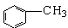（1分） （2）①Fe或FeCl₃（1分） ②取代反应或硝化反应（1分）
（3）ACD （4）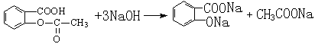+2H₂O
（5）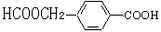、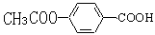、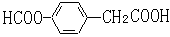
（6）